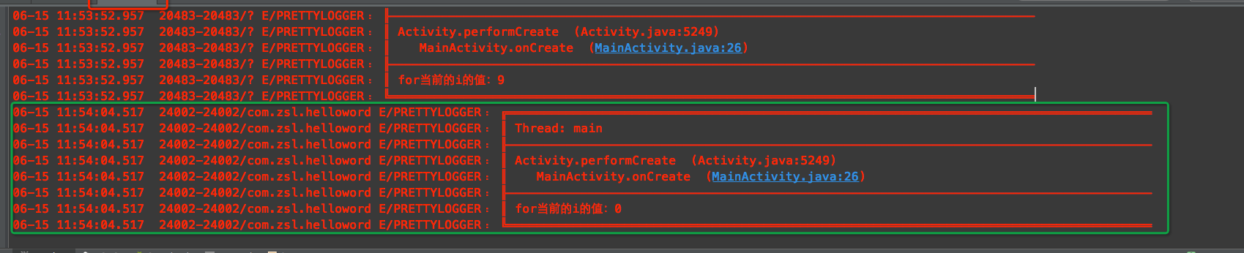

这种日志格式是如何获取到的？？？